JEU 1 Trouver ces villes françaises qui ont donné leur nom à une appellation de vin

Exemple 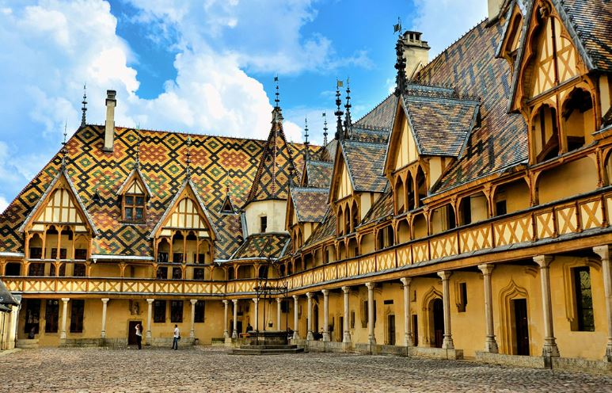 BEAUNE

Pour vous aider
- Les photos sont classées par numéro de département
- Il n'y a qu'une seule photo par département
- Le nom de la ville n'est pas toujours valable au scrabble

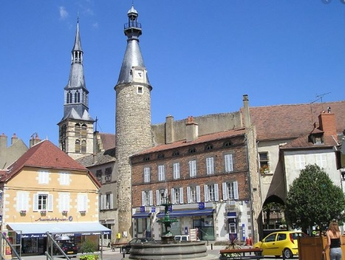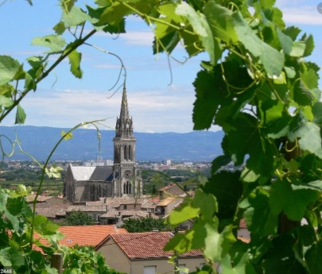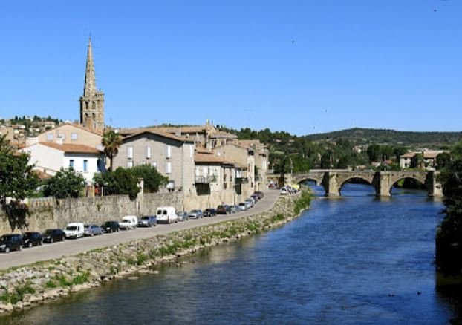
1 2 3
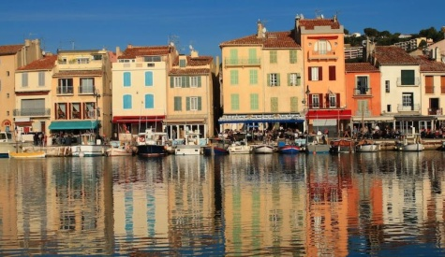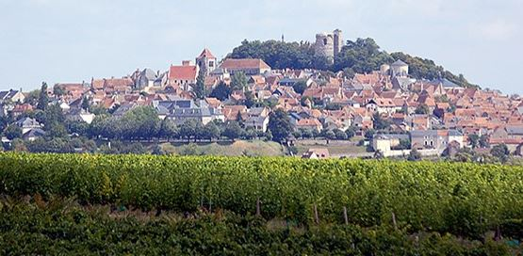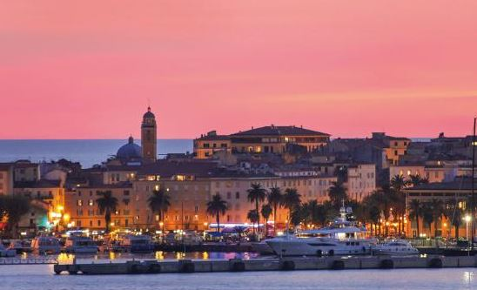
4 5 6

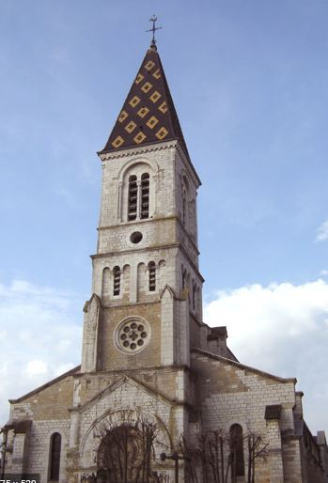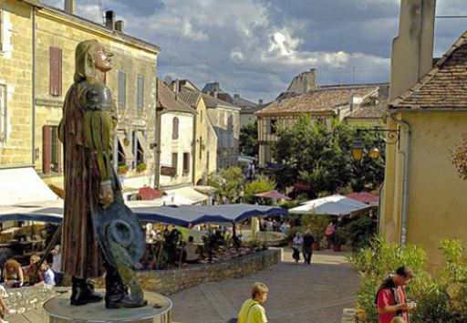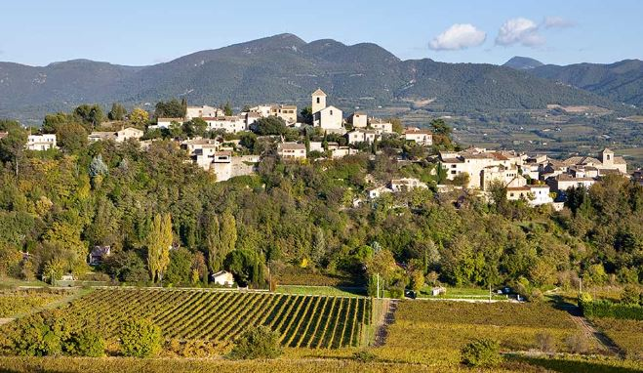
7 8 9

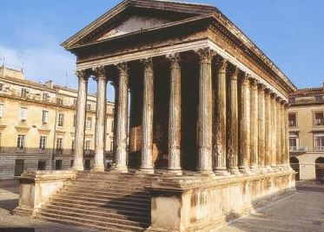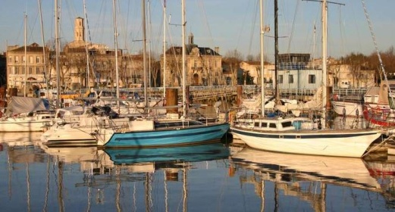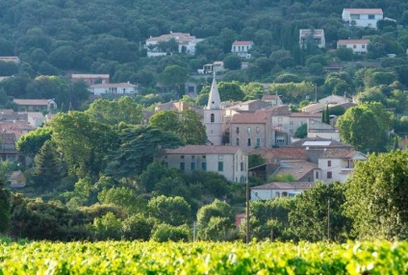
10 11 12

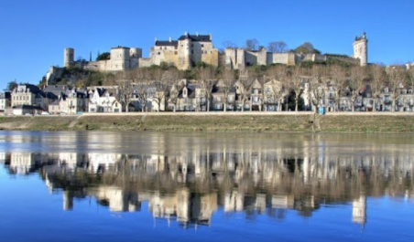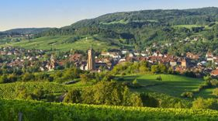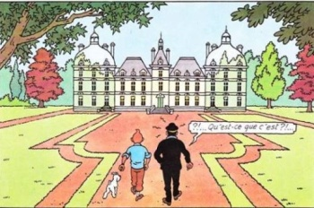
13 14 15

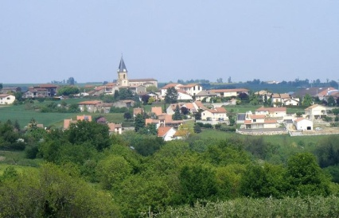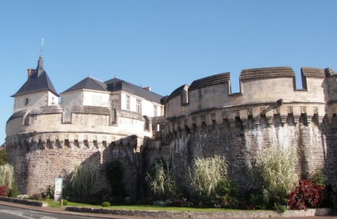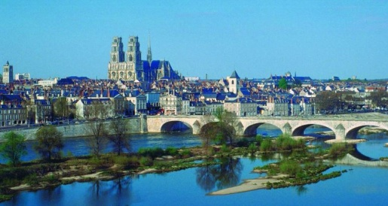
16 17 18

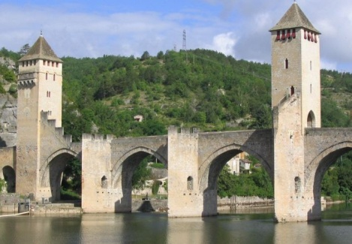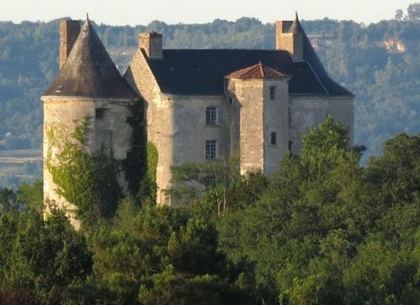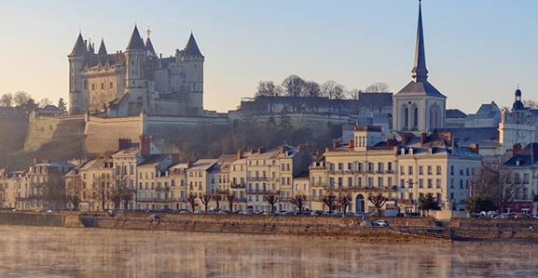
19 20 21

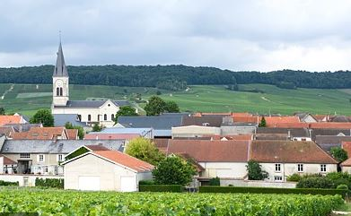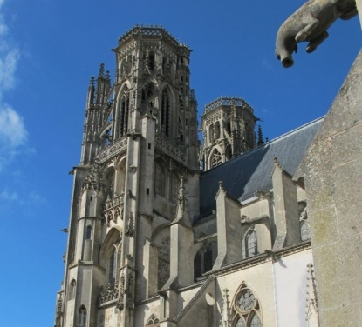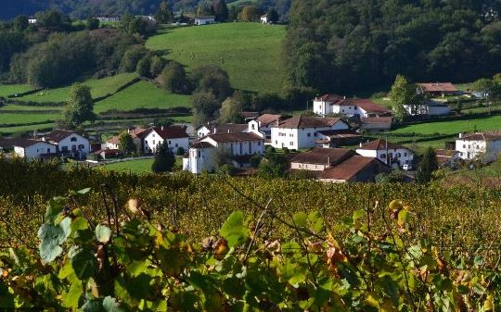
22 23 24

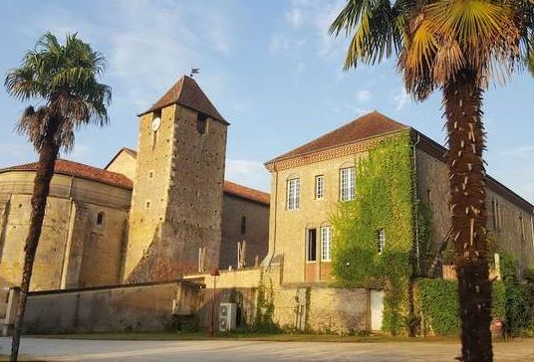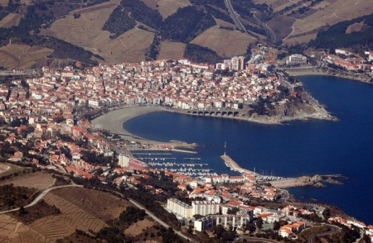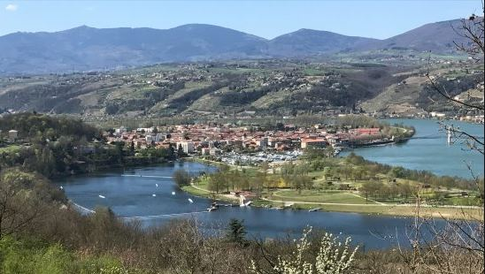
25 26 27

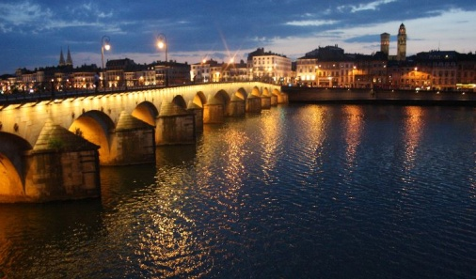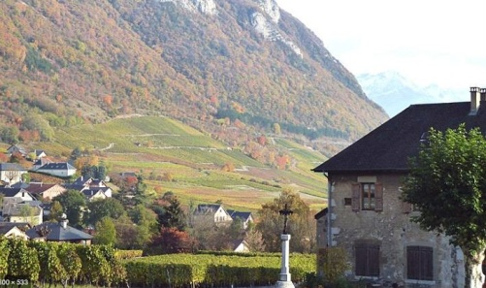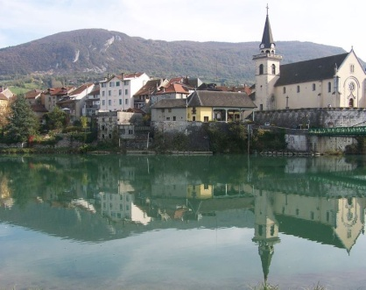
28 29 30

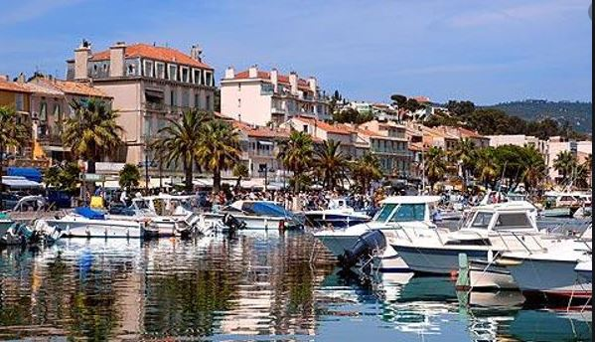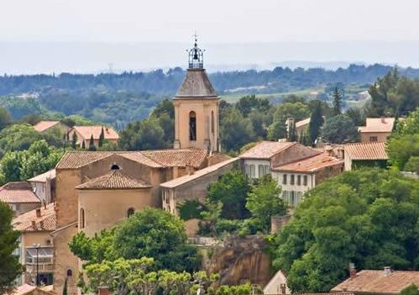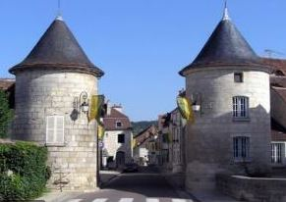
31 32 33
Réponses

1 SAINT-POURCAIN (03) 12 FAUGERES (34) 23 TOUL (54)
2 CORNAS (07) 13 CHINON (37) 24 IROULEGUY (64)
3 LIMOUX (11) 14 ARBOIS (39) 25 MADIRAN (65)
4 CASSIS (13) 15 CHEVERNY (41) 26 BANYULS (66)
5 SANCERRE (18) 16 SAINT-JOSEPH (42)(*)27 CONDRIEU (69)
6 AJACCIO (20A) 17 ANCENIS (44) 28 MACON (71)
7 NUITS-ST-GEORGES (21) 18 ORLEANS (45) 29 CHIGNIN (73)
8 BERGERAC (24) 19 CAHORS (46) 30 SEYSSEL (74)
9 VINSOBRES (26) 20 BUZET (47) 31 BANDOL (83)
10 NIMES (30) 21 SAUMUR (49) 32 BEAUMES DE VENISE (84)
11 PAUILLAC (33) 22 BOUZY (51) 33 CHABLIS (89)
(*) mais le SAINT JOSEPH n'est pas produit ici….
Jeu 2 – Vins, Anagrammes et Définitions

- Retrouver ces vins ou cépages français (tous valables ODS8) à partir de leur ANAGRAMME (valable ODS8) dont voici la définition et leur nombre de lettres

Exemple
- Sans valeur (3) TOC COT
Questions
- Anciens nobles russes (6) BOIARS ARBOIS
- Marque la surprise (5) OUFTI FITOU
- Soldat romain (8) DECURION CONDRIEU
- Doubler ou fourrer (8) OUATINER TOURAINE
- Avale le feu (8) IGNIVORE VIOGNIER
- Prenons l'eau !!! (9) NAVIGUONS SAUVIGNON
- Lunatiques (10) VERSATILES RIVESALTES
- Verre musical (7) CRISTAL LISTRAC
- Instrument écarteur (6) ERIGNE REGNIE
- Pour bébé mais papa joue avec (6) NICHON CHINON
- Cithare orientale (6) SANTUR TURSAN
- 348 avant l'épidémie (9) SENATEURS SAUTERNES
- Qui s'impose de soi-même à l'esprit (5) CLAIR LIRAC
- Pointe de feu dans l'océan (5) PITON PINOT
- Vêtu de façon ridicule à Québec (8) ………………. ……………..
- Super chez les djeuns (6) MORTEL MERLOT
- Un des 4 parmi 32 (5) VALET TAVEL
- On le dit au tueur à gage (5) BUTEZ BUZET
- Arbuste donnant une huile purgative(6) CROTON CORTON
- Ce que les autres feront avec vous (10) MATCHERONT MONTRACHET

Jeu 3 – Dix cépages parmi 20 sur la grille

- Faites les 10 premiers coups d'une partie de scrabble, chacun des coups joués étant obligatoirement l'un des 20 cépages suivants.
- Le but est de faire le maximum de points en respectant les règles du scrabble duplicate (raccords, tirages…)
- Le mot posé est obligatoirement le cépage (au singulier ou au pluriel) avec la graphie proposée dans la liste, mais n'est pas nécessairement le top ordinateur.
- Bonus de 20 points si le cépage posé est le top du tirage.
- Il est possible d'utiliser les jokers.
- Un même cépage ne peut pas être joué 2 fois
- Rejet automatique entre les coups

CABERNET PICARDAN
CARIGNAN POULSARD
CHENIN RIESLING
CINSAUT SAVAGNIN
GEWURZ SEMILLON
GRENACHE SEYVAL
KLEVENER SYLVANER
MALBEC SYRAH
MAUZAC TIBOUREN
MUSCAT UGNI

 | CEPAGES (10 coups)
Tour | Tirage | Place | Cépage posé | Points | Total | BONUS
1 | AMSTU?? | H4 | MU(S)(C)ATS | 66 | 86 | 20
2 | ACINSTU | 10A | CINSAUTS | 64 | 84 | 20
3 | DLOPRSU | E5 | POULSARD | 94 | 114 | 20
4 | EILLMNO | 6H | (S)EMILLON | 64 | 84 | 20
5 | EEEKLRV | O1 | KLEVENER | 266 | 286 | 20
6 | AADINPR | A8 | PICARDAN | 176 | 196 | 20
7 | AELSSVY | 13E | SEYVALS | 92 | 112 | 20
8 | BEIORTU | C3 | TIBOUREN | 74 | 94 | 20
9 | CEHINNS | F1 | CHENINS | 82 | 102 | 20
10 | AEEGHNR | 1A | GRENACHE | 185 | 205 | 20
Total |  |  |  | 1163 | 1363 | 200

Jeu 4 – Vins sans voyelles

- Retrouvez ces appellations de vins français qui ont perdues les O, mais aussi les A, E, I, U et Y !!!
- Ces noms sont des noms COMPOSES (donc non admis au scrabble)
- Le nombre de voyelles manquantes est indiqué entre parenthèses

Exemple
- M N R S T (+5) SaiNT aMouR

A vous de jouer

- L M N N S T (+6) BX SAINT EMILION
- C C F N N N R S (+4) BX CANON FRONSAC
- C D M N N R S T T X (+7) BX SAINTE CROIX DU MONT
- C G L N N P S S (+5) BX PESSAC LEOGNAN
- C G H M R R S T Z (+6) VR CROZES HERMITAGE
- H N P S S T T (+5) BX SAINT ESTEPHE
- B C G H M N R R T V (+6) BG GEVREY CHAMBERTIN
- C L N R T X (+5) BG ALOXE CORTON
- G G N N R S S S T T (+7) BG NUITS SAINT GEORGES
- C C G H H M N N R S S T T (+6) BG CHASSAGNE MONTRACHET
- C M N N R T (+6) BG ROMANEE CONTI
- B D M N S S V (+8) VR BEAUMES DE VENISE
- C D F H N P P T (+9) VR CHATEAUNEUF DU PAPE
- L M N N S T (+6) LO MENETOU SALON
- C C H N R R V (+5) LO COUR CHEVERNY
- D F F N N S S V (+5) FR FIEFS VENDEENS
- C N N R S T (+7) LO COTE ROANNAISE
- B C D G L L N N R S S T (+11) LO SAINT NICOLAS DE BOURGUEIL
- C C H H L N T (+6) FR CHATEAU CHALON
- F L L M P (+6) LO POUILLY FUME
- C R T T (+5) VR COTE ROTIE
- C D H M Q R S T (+6) LO QUARTS DE CHAUME
Jeu 5 – Vins et Cépages à deVINer

- Retrouvez ces vins ou cépages français à partir de ces définitions, soit d'un homonyme, soit par association de deux mots, soit par simple (!) allusion

Exemple
- A la pharmacie MEDOC
Ils sont dans l'ODS8
- Feu ! ANJOU (en joue, Feu !)
- Vient après le joli rot de bébé PECHARMANT
(pet charmant)
- Un aigle cul de jatte SANCERRE (sans serre)
- Et pourquoi pas un père nonne MERCUREY (mère curé)
- Le renard par exemple PICPOUL (pique poules)
- A Vichy bien sûr BONNEZEAUX
(bonnes eaux)
- Un nez pour un vin BERGERAC
(en référence à Cyrano)
- Un con de moins sur terre MEURSAULT (Meurs Sot)
- Le doux bruit de l'aérotrain CHAMBERTIN
(Chant Bertin, Bertin étant le concepteur de l'aérotrain)
- Triste croix GAMAY (croix gammée)
- Charnière hors service MORGON (mort gond)
- Célèbre laitière pour chat MARGAUX
(en référence à Brassens et sa chanson Pauvre Margot)
- De l'eau et du sel SAUMUR (saumure)
- Vieux véhicule sans valeur CHARDONNAY (char donné)
- Pirouette cacahuète VOLNAY
(chanson pour enfant où le nez s'est envolé)
- Dans une négociation russo-auvergnate CHIROUBLES (six roubles)
- Se confond souvent avec le dos d'un animal CASSIS (ou dos d'âne…)
Ils ne sont pas dans l'ODS
- Emblème d'un pays européen MOULIN-A-VENT
(emblème des Pays Bas, pour info ETOILE est dans l'ODS….)
- Liquidation totale VENTOUX (vend tout)
- La période qui vient de s'écouler ENTRE DEUX MERS
(entre 2 maires, l'entre deux tours des municipales s'étant éternisé durant le trimestre précédant le jeu…)
Non ce n'est pas le SAINT VERAN, Olivier VERAN étant toujours ministre !!!
- Œil pour œil, dent pour dent, cou pour cou… ST POURCAIN
(sein pour sein, l'orthographe de cou devait vous aider)
- Pas terrible pour dormir LIMOUX (lit mou)
- Le père du fils ST JOSEPH (père de Jésus)
- Voiture de luxe CADILLAC
- Un verre c'est tout ??? VINSOBRES ( Vin Sobre )
Et non Petit Verdot….

Jeu 6 – Dix vins parmi 20 sur la grille

- Faites les 10 premiers coups d'une partie de scrabble, chacun des coups joués étant obligatoirement l'un des 20 vins suivants.
- Le but est de faire le maximum de points en respectant les règles du scrabble duplicate (raccords, tirages…)
- Le mot posé est obligatoirement le vin (au singulier ou au pluriel) avec la graphie proposée dans la liste, mais n'est pas nécessairement le top ordinateur.
- Bonus de 20 points si le vin posé est le top du tirage.
- Il est possible d'utiliser les jokers.
- Un même vin ne peut pas être joué 2 fois
- Rejet automatique entre les coups

BORDEAUX MADIRAN
BOUZY MOSELLE
CHABLIS MUSCADET
FAUGERES POMEROL
FIXIN POMMARD
GIGONDAS QUINCY
GRAVES REUILLY
JULIENAS SANTENAY
JURANCON TOKAY
LOUPIAC VOUGEOT

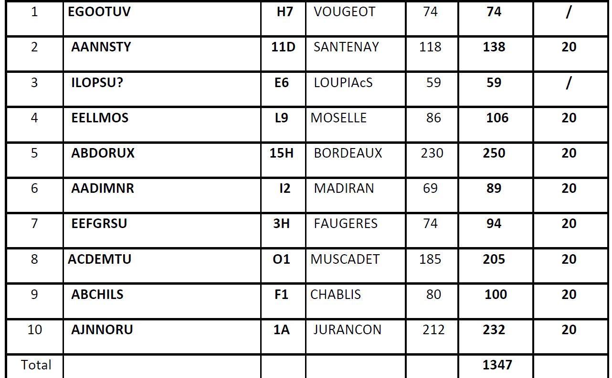

Jeu 7
CALVIN
VINCENNES
VINDEX
ALVIN
BOUVINE
BRANDEVIN
ECHEVIN
VINOGRADOV
KELVIN
VINLAND
MACVIN
VINCENEUX
OCTAVIN
LEVINAS
PROVIN
SHAVING
SULVINITE
VINAIGRE
DIVIN

Questions Subsidiaires

1 : Château SEMONLON
2 : 2498,50
3 : 2462,50

Et la conclusion de Jean-Georges THOUVENEL
Quand ZÉBU, BUGEY, ZÉBU SOIF
Ah ! les vins ! Les beaux vins ! Il advint que le vainqueur convaincu qui avait résolu les devinettes (un angevin pas chauvin ?) devint chèvre, alors que vainquons était sa devise. Il se souvint avoir été invincible. Il convint que la divination n’était pas son point fort, pourtant il évinça ses concurrents vindicatifs en faisant vinaigre.
In vino veritas ! intervint ce provincial poitevin après avoir fait trois tonneaux (entre Carvin et Bouvines) sur la route du retour à cause d’un troupeau d’ovins. Ouf, il pleuvinait, mais j’ai évité le ravin ! Vivement thanksgiving 2020 pour réécouter en vain mes derniers vinyls !

(et la mienne) Jean-François AUBOIN
J'espère d'abord que vous avez pris plaisir à faire ce jeu qui mêle le scrabble et le vin, et que cela vous a un peu fait découvrir les mille facettes du vignoble français.
J'ai essayé aussi de faire en sorte que les réponses ne soit pas directement accessibles sur Internet, ou via les jeux de scrabble. Et croyez moi, ceci n'est pas toujours facile !!
Désolé de ne pas avoir toujours répondu vite à tous (et surtout à quelques-unes…) mais souvent quand je ne réponds pas, cela veut dire que la réponse est bonne (ou presque…) Et désolé aussi pour les quelques imperfections (Fiefs Vendéens est un vin de Loire…) que vous avez remarquées, je vous en remercie, cela m'a appris aussi beaucoup de choses !!!
Et surtout merci pour tous vos petits messages sympathiques qui récompensent de la plus belle façon tout mon travail de conception.

